**Atividade Individual Prática Sobre Os Conteúdos Estudados Nos Cursos de Linux e AWS**



**AWS E DEVSECOPS**

**Autor: Nícolas Sarturi Magri**

**Frederico Westphalen – RS**

1. **Requisitos AWS** 
   1. Gerar uma chave pública para acesso ao ambiente;

**1.2** Criar e associar, na VPC, uma Subnet publica a uma tabela de rotas da VPC que aponte, além da rede local, para um Internet Gateway;

* 1. Gerar uma instância EC2 com:
     1. Tags:

Name PB - FW - A - RG - SB – HA Instances; Volumes;

CostCenter C092000004 Instances; Volumes;

Project PB - FW - A - RG - SB – HA Instances; Volumes;

* + 1. Amazon Machine Image(AMI): Amazon Linux 2;
    2. Instance Type: t3.small;
    3. Com o Key Pair gerado anteriormente;
    4. Selecionar em Network Settings a Subnet publica criado anteriormente;
    5. Habilitar as portas de comunicação:

22/TCP;

111/TCP e UDP;

2049/TCP/UDP;

80/TCP;

443/TCP;

* + 1. 16 GB SSD;
  1. Gerar elastic IP e anexar à instância criada;

1. **Requisitos Linux** 
   1. Configurar NFS;
   2. Criar um diretório dentro do filesystem do NFS com seu nome;
   3. Subir um apache no servidor – o apache deve estar online e rodando;

**2.4** Criar um script que valide se o serviço esta online e envie o resultado da validação para o seu diretório no NFS;

* 1. O script deve conter –Data HORA + nome do serviço + status + mensagem personalizada de online ou off-line;
  2. O script deve gerar 2 arquivos de saída: 1 para serviço online e 1 para o serviço off-line;
  3. Preparar execução automatizada do script a cada 5 minutos;
  4. Fazer versionamento da atividade;

**2.9 Instalação do Linux Oracle no Oracle VM VirtualBox**

* Baixar a ISO do Oracle Linux no site:

[**https://yum.oracle.com/oracle-linux-isos.html**](https://yum.oracle.com/oracle-linux-isos.html)

* Baixar e instalar o Oracle VM VirtualBox no site:

[**https://www.virtualbox.org/wiki/Downloads**](https://www.virtualbox.org/wiki/Downloads)

* No VirtualBox crie uma nova maquina virtual:

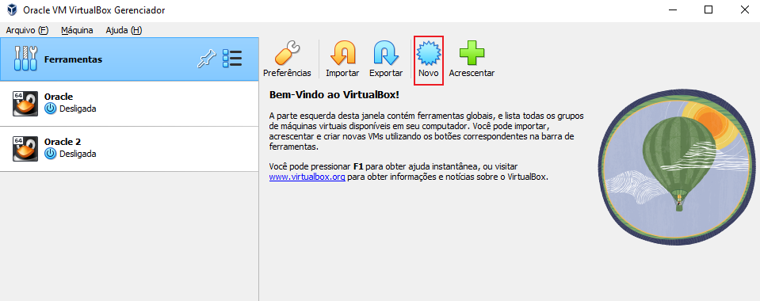

* Informe o nome da máquina:

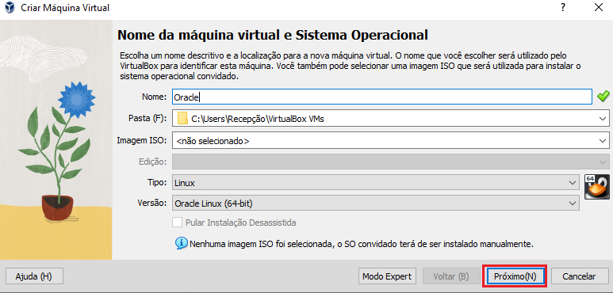

* Informe a quantidade de memoria desejada e espaço de armazenamento:

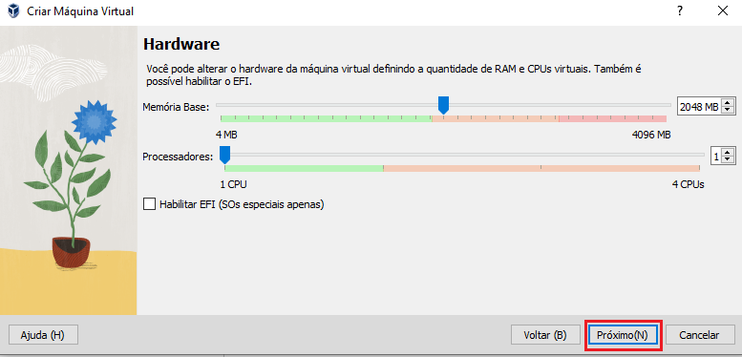

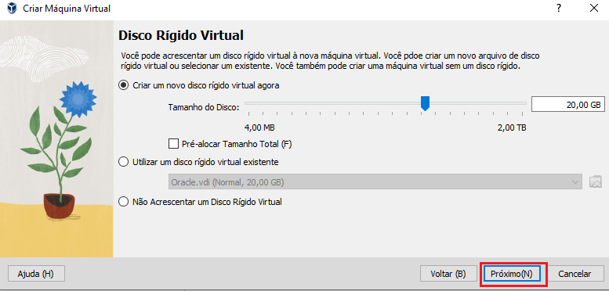

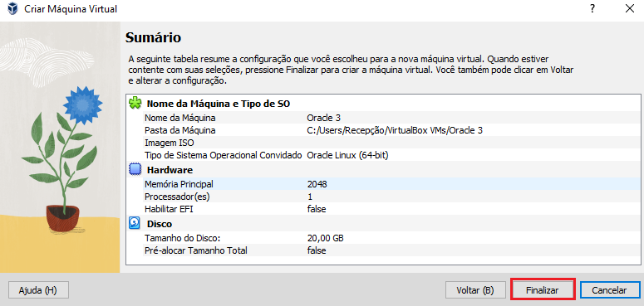

* No menu do VirtualBox abra as configurações da máquina virtual:

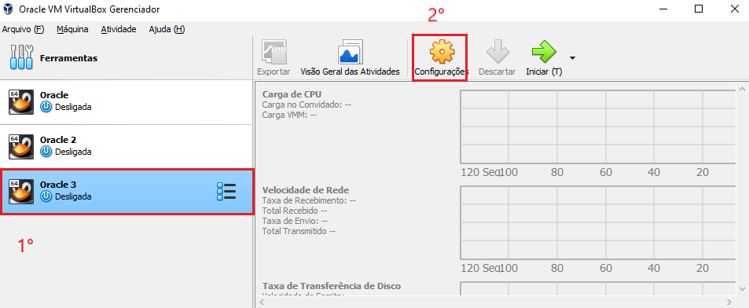

* Configure a rede da máquina em modo Bridge:

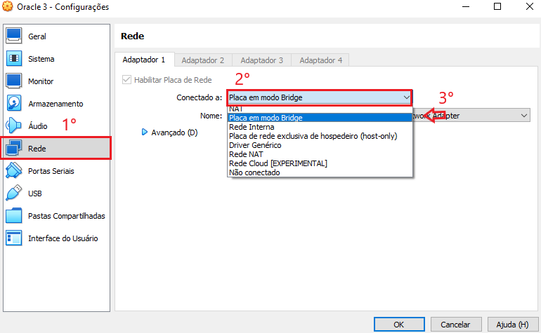

* Em armazenamento, selecione a controladora ide e depois escolha a ISO baixada para ser instalada na máquina:

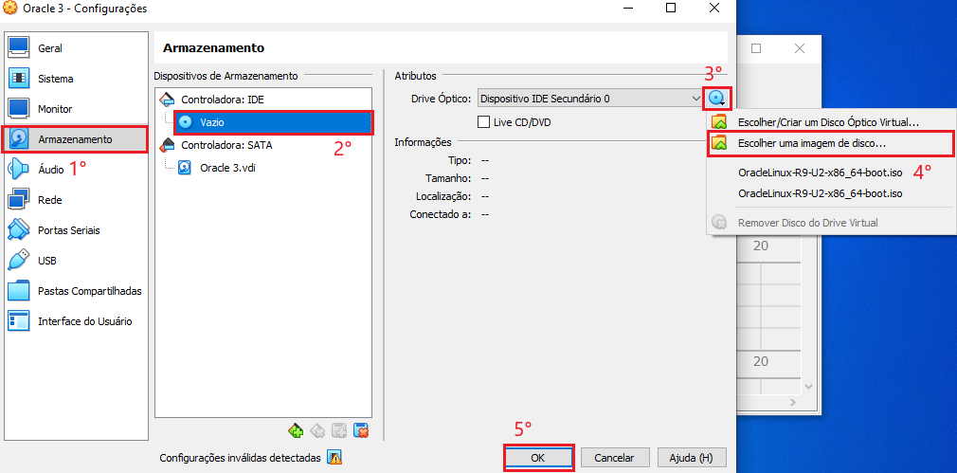

* Iniciar a máquina virtual para começar a instalação

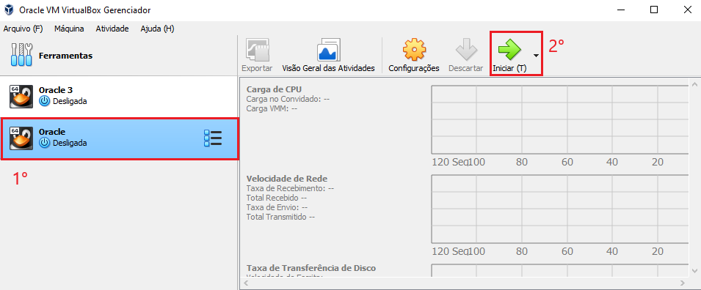

* Selecione a opção instalar Oracle Linux:

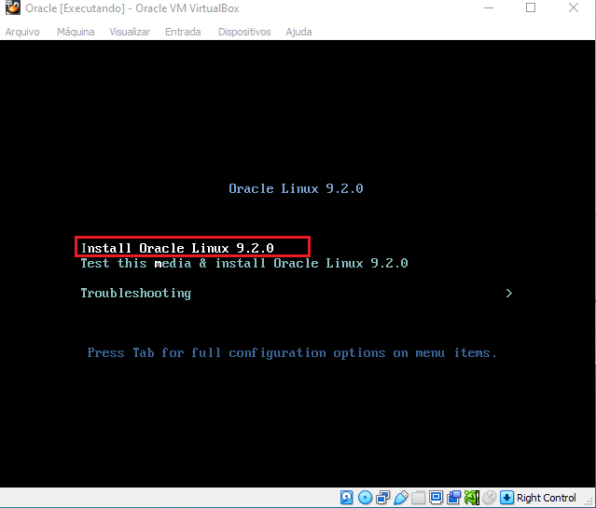

* Selecionar o idioma Português (pt-br):

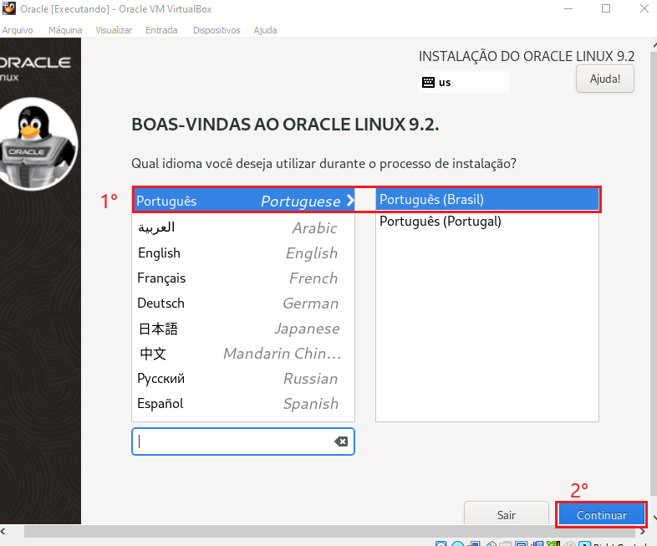

* Selecionar disco para instalação:

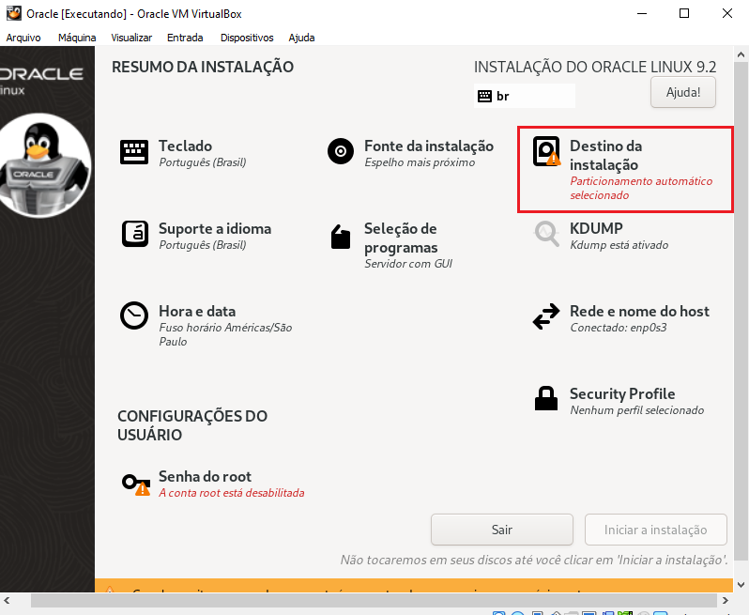

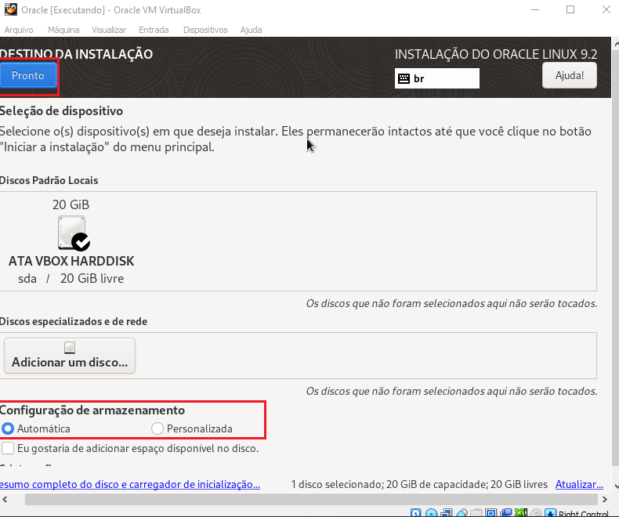

* Em seleção de programa escolha instalação minimal:

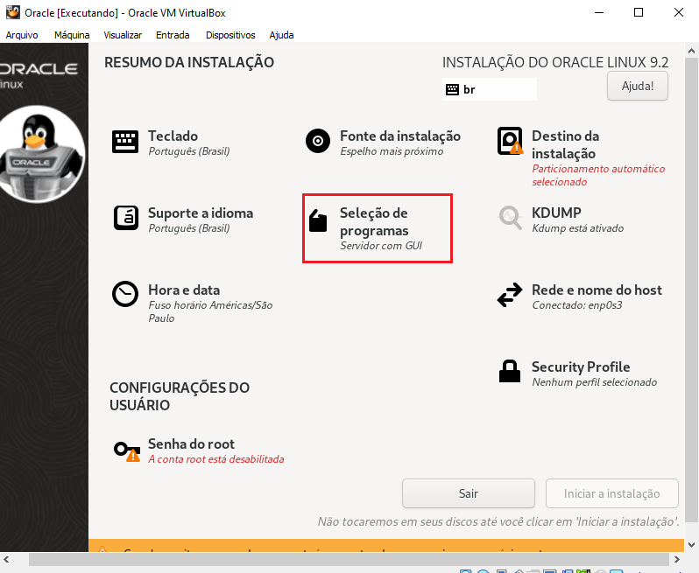

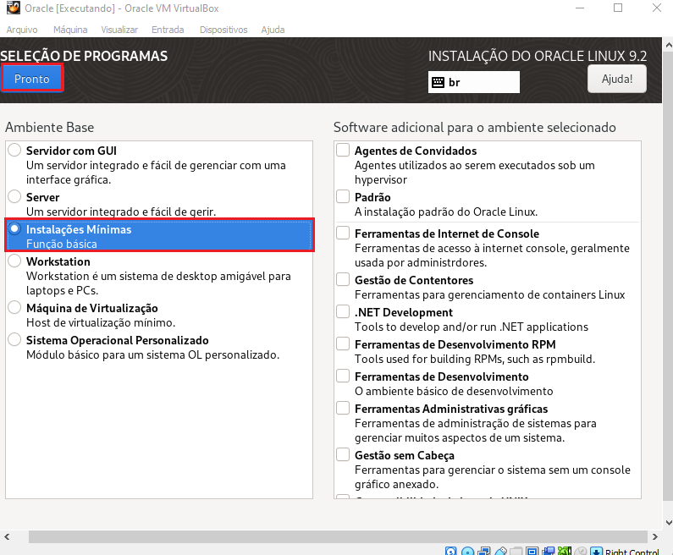

* Em senhas, informe uma senha para usuário root:

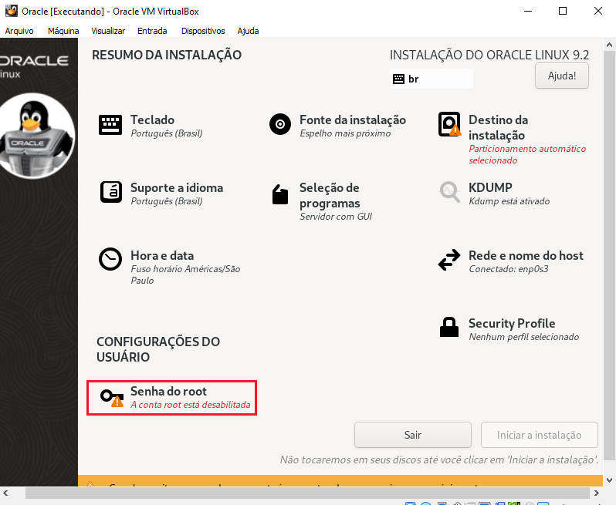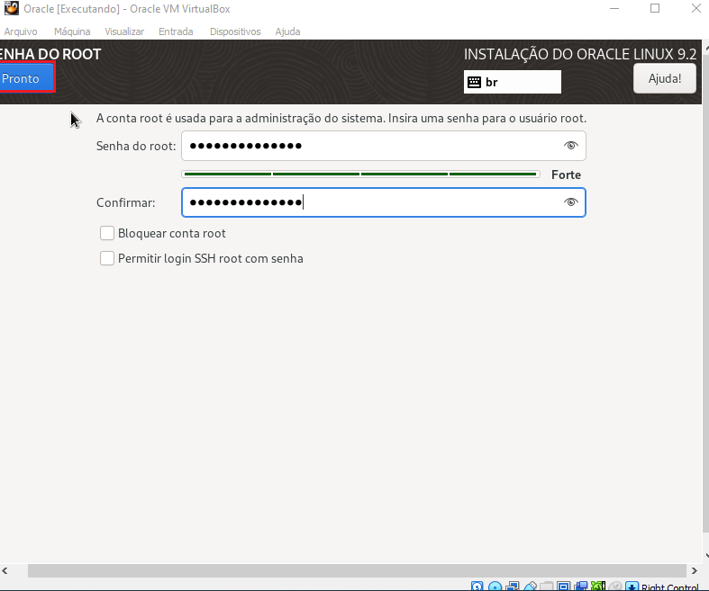

* Em rede, ative a interface anteriormente configurada:

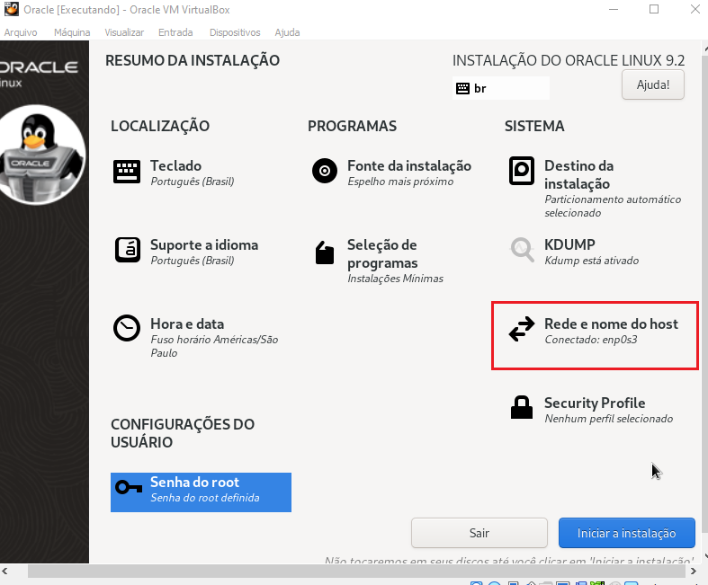

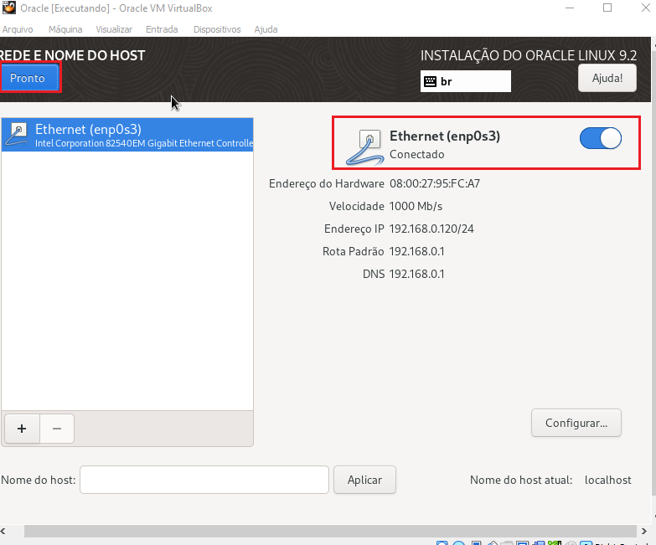

* Iniciar a instalação:

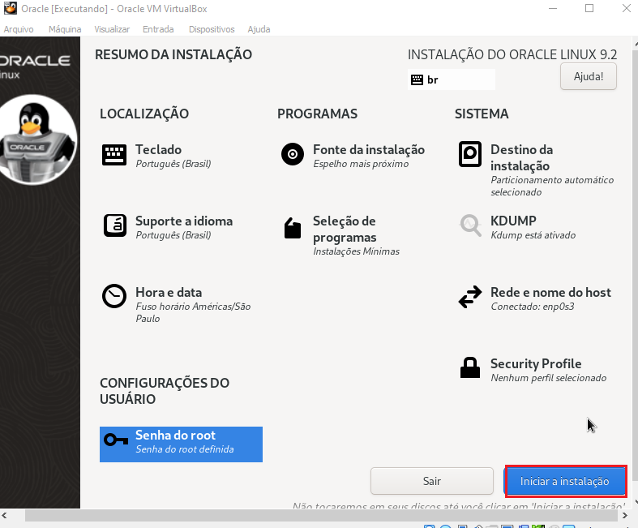

* Após a finalização da instalação reinicie o sistema:

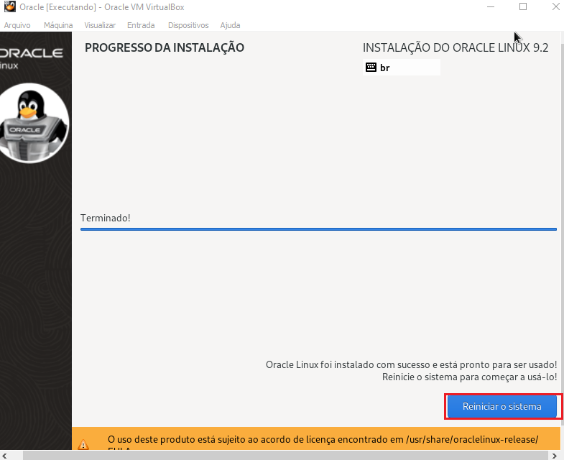

* Após reiniciar, entre no sistema através do usuário root com a senha configurada no resumo de instalação do Linux:

